***Консультация для родителей***

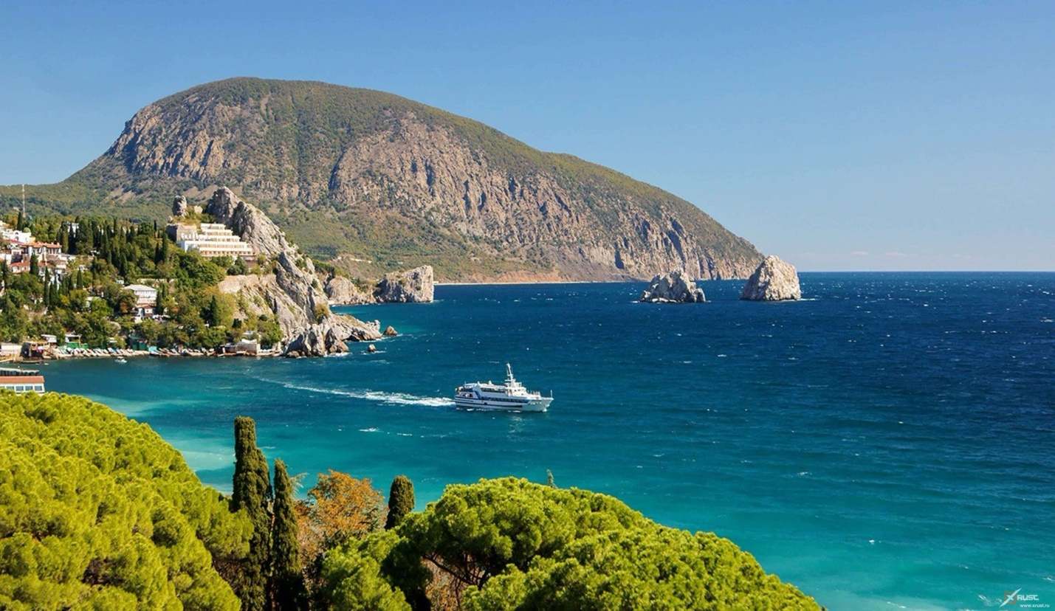***«Как знакомить ребенка с родным краем?»***

Какая притягательная сила заключена в том, что нас окружает с детства? Почему, даже уехав из родных мест на долгие годы, человек вспоминает их с теплотой, а живя в городе, селе, он постоянно с гордостью рассказывает о красоте и богатстве своего родного края? Думается, это выражение глубокой привязанности и любви ко всему, что с ранних лет вошло в сердце как самое дорогое. Свою любовь к родным местам, представление о том, чем они знамениты, какова природа, каким трудом заняты люди – все это взрослые передают детям, что чрезвычайно важно для воспитания нравственных и патриотических чувств, и активную позицию в этом вопросе должны занять педагоги совместно с родителями воспитанников.

С малых лет ребенок может ощутить причастность к жизни своего народа, почувствовать себя сыном не только своих родителей, а и всего отечества. Это чувство должно возникнуть еще до того, как ребенок осознает понятие «родина», «государство», «общество».

Целенаправленное ознакомление ребенка с родным краем нужно рассматривать как составную часть формирования у него патриотизма. Ведь чувство Родины малыша связывается с местом, где он родился и живет. Задача родителей - углублять это чувство, помогать, растущему человеку открывать Родину в том, что ему близко и дорого - в ближайшем окружении. Это улица и парк, где малыш бывает постоянно, двор, где играет с ребятишками, детский сад, который для него является вторым домом... Все это, пока ребенок мал, воспринимается им как неотъемлемая часть его жизненно необходимой среды, без которой он не мыслит свое "я". Расширить круг представлений о родном крае, дать о нем некоторые доступные для ребенка исторические сведения, показав всё то, что свято чтут люди, - значит раздвинуть горизонты познаваемого, заронив в детское сердце искорку любви к Родине.

Дошкольное детство - пора открытий. Задача взрослых - помочь ребенку делать открытия, наполнив их воспитывающим содержанием, которое бы способствовало формированию у него нравственных чувств. Пусть маленький человек с вашей помощью открывает красоту родного посёлка, удивляется тому новому, которое, казалось бы, давно ему известно. Взрослые, гуляя с ребёнком, каждый раз находят объект для наблюдения. Вот ребенок видит свою улицу утром, когда идет в детский сад. Это улица деловая, размеренно спешащая, с группками людей на автобусных остановках. Одна сторона улицы озарена солнцем, другая в тени. Вечерняя улица совсем иная: дома кажутся выше, небо на фоне ярких фонарей - бездонно темным, витрины магазинов - особенно нарядными... Ребенок видит зимнюю улицу, когда выпал первый снег, и весеннюю с искрящейся капелью, с лужицами-зеркалами, отражающими солнечных зайчиков, летнюю улицу, озаренную светом, и осеннюю - с серыми дождями. А сколько радости возникает у дошкольника при виде предпраздничной улицы, украшенной флагами, транспарантами, гирляндами цветов и огней! Все это впечатления, помогающие ему знакомиться с улицей в разных ракурсах, открывая новое в привычном, обыденном. Так ребенок с помощью близких всматривается в то, что его окружает, видит трудовую и праздничную жизнь родного посёлка.

Малыш способен усвоить название своей улицы и той, на которой находится его детский сад. Внимание ребенка постарше полезно привлечь к тем объектам, которые расположены на ближайших улицах - школа, музей, библиотека, почта, аптека, магазин, парикмахерская, поликлиника, рынок, рассказать об их названиях, подчеркнуть, что все это создано для удобства людей.  
 Диапазон объектов, с которыми знакомят старших дошкольников, расширяется - это близлежащая улица, строительство объекта, район в целом и его достопримечательности. Ребенку полезно объяснить, почему и в честь кого назвали улицу. Его знакомят с памятными местами родного посёлка. И в этом родителям принадлежит особая роль, ведь они имеют больше возможности, чем детский сад, чтобы поехать с ребенком на экскурсию в любую, даже отдаленную часть района.

Какой объем сведений о родном крае способен усвоить старший дошкольник? Какие понятия доступны его пониманию?

С помощью взрослого он постепенно усваивает следующее:  
- у каждого человека есть родной дом и город или село, где он родился и живет. Когда говорят «черноморцы» или «крымчане», это указывает на принадлежность людей к тому месту, где он живет. Каждый человек любит родной город или посёлок и гордится им. Дошкольник должен знать название своего посёлка и своей улицы, в честь кого она названа, знать почтовый адрес, путь от дома до детского сада, ориентироваться в ближайших улицах и общественно значимых объектах.

Знать отдельные достопримечательности и исторические места родного посёлка или города, главные улицы, архитектурные ансамбли и памятники;  
Знать о столице нашей Родины Москве: это главный город России, в центре Москвы - Кремль, Красная площадь, мавзолей, в Кремле работает российское правительство; о столице Крыма – Симферополе, который, как и все города нашей страны имеет свои достопримечательности, славится тружениками, учеными, инициативными начинаниями.

Родной город или посёлок где бы вы ни жили - это всегда самый близкий вашему сердцу край. Каждый город или посёлок славен своей историей, традициями, памятниками, местами, связанными с прошлым, героизмом людей в годы Великой Отечественной войны, лучшими людьми Родины.

При ознакомлении ребенка с родным краем необходимо опираться на имеющийся у него опыт, а также учитывать психологические особенности дошкольника. Так, например, нельзя не принимать во внимание эмоциональность восприятия ими окружающего, образность и конкретность мышления, впечатлительность. Знакомство с родным посёлком должно осуществляться на самом главном, ярком, запоминающемся.  
Нужно обязательно подчеркнуть, что каким бы особенным ни был родной край, в нем непременно находит свое отражение то, что типично, характерно для всей страны:

- люди работают на заводах, фабриках, стройках, в разных учреждениях, в магазинах, на фермах, в полях и т.д., они всегда готовы помочь друг другу;

- в родном городе, районе, селе, как и в других местах, соблюдаются народные традиции: отмечают общенародные и знаменательные даты, чтят память погибших героев, провожают новобранцев на службу в армию, чествуют знаменитых людей, ветеранов труда и т.д.;

- здесь, как и по всей стране, проявляют заботу о детях;  
- в родном краю могут жить люди разных национальностей, они вместе трудятся, отдыхают;

- здесь, как и по всей стране, люди должны беречь и охранять природу;  
- каждый человек, любящий Родину, должен проявлять уважение к труду, интерес к культуре родного народа, уважать традиции других народов, соблюдать культуру добрососедства.

В.А.Сухомлинский говорил: "Красота родного края ...- это источник любви к Родине. Понимание и чувствование величия, могущества Родины приходят к человеку постепенно, и имеет своими истоками красоту. Пусть ребенок чувствует красоту и восторгается ею, пусть в его сердце и памяти навсегда сохраняется образы, в которых воплощается Родина".  
Но нашего маленького современника нужно познакомить, что Крым – это не только уютный курортный посёлок, но и показать значимую трудовую жизнь и деятельность его жителей. Здесь, как и в каждой местности есть свои артисты, спортсмены, художники, музыканты, поэты, передовые рабочие.

В Крым съезжаются люди из разных стран, городов на спортивные соревнования и молодежные встречи, фестивали музыки, искусства и фольклора. Задача взрослых - помочь ребенку в осмыслении доступных ему социальных явлений, а по возможности и приобщении его к жизни черноморцев.

Так, например, дошкольникам нужно рассказать, что жители полуострова постоянно следят за порядком на улицах, проводят субботники, высаживают цветы и деревья для озеленения. Значит, и он, маленький черноморец, должен быть причастным к делам взрослых - бережно относиться ко всему тому, что его окружает (не топтать газоны, не сорить на улице, беречь зеленые насаждения). С этого начинается формирования у ребенка чувства гордости за родной край.  
Знакомя детей с Крымом, нельзя умолчать о памяти старшего поколения – подвига крымских воинов в дни Великой Отечественной войны.  
 Дошкольников полезно познакомить с памятниками героическим защитникам и значимыми датами важных исторических событий.  
Для знакомства с посёлком широко используются экскурсии. Их воспитательная значимость во многом зависит от того, как они организованы. К предстоящей экскурсии следует и ребенка подготовить, и подготовиться самим взрослым: заранее продумать, что и как рассказать о том или ином объекте. Важно заранее создать у ребенка соответствующий настрой. Рассказ, объяснение взрослого в сочетании с показом и непосредственными наблюдениями ребенка, посещение музея, выставки, чтение детской и художественной литературы о родном крае и событиях, связанных с ним, а также просмотр фильмов, рассматривание картин, иллюстраций, наборов открыток с видами городов помогут дошкольникам познакомиться не только со своим посёлком, но и с другими городами и сёлами нашей необъятной страны. Родители могут выучить с детьми пословицы и поговорки:  «В своём болоте и лягушка поёт», «Дома и стены помогают», «Всякая птичка своё гнездо бережёт», «Где родной край, там и рай», «Где родился, там и пригодился» и т.д.  
 Общаясь с ребёнком на прогулке, нужно беседовать о животных, растениях, наблюдать за изменениями в природе, фиксировать их в памяти, обсуждать увиденное. Разучивание стихотворений и песен, слушание музыкальных произведений о родном крае создадут у ребенка эмоциональное настроение, а привлечение ребенка к посильному общественно-полезному труду в ближайшем для него окружении в благоустройстве двора, улицы, территории детского сада позволят в дальнейшем более бережно относиться к тому, что сделано его руками.  
Весь комплекс воздействия должен быть направлен на то, чтобы вызвать у дошкольника чувство восхищения родным краем, воспитать у него любовь и привязанность к тем местам, где родился и живет, и в этом особую значимость приобретает личный пример родителей в проявлении патриотических чувств и любви к своему посёлку.

***Интересные факты про Крым***

1. Самая большая бухта в Крыму - это Севастопольская бухта. Её протяженность от входных мысов до устья реки Чёрной - 8 км.

2. Самая длинная карстовая полость Крыма - Красная пещера, её протяжённость 16000 метров, самая глубокая - шахта Солдатская глубиной 517 метров.

3. Самый крупный зал - в пещере Мраморной: его площадь 5000 кв. м, объём - 50000 куб. м (для сравнения: самый крупный зал в мире - в Малайзии, площадью 162 000 кв. м, объёмом 12 млн. куб. м)

4. Самый высокий водопад в Крыму - Учан-Су, в окрестностях Ялты. На южном склоне Ай-Петринского горного массива. Вода падает с отвесного известнякового обрыва с высоты 98,5 метров, ниже формируются ещё три более мелких водопада

5. Единственным городом Крыма, сохранившим название с античного времени, является Феодосия (богом данная). Она была основана в VI веке до н.э.

6. Самый дорогой отдых с путешествием в Крым оказался для Российской императрицы Екатерина II в 1787 году. Государственной казне оно обошлось в 15 млн. рублей. Современников потрясли пышность и роскошь этого путешествия, в котором было использовано около 10000 лошадей (до 500 одновременно), свыше 5000 извозчиков и более 10000 сёдел. Выстроенные в короткий срок путевые дворцы блистали щедрой позолотой мебели и внутренней отделки, каскадами хрусталя. Города, деревни и усадьбы, а иногда и простые крестьянские дома были украшены цветами, расписаны и заставлены декорациями, выполненными лучшими живописцами России

7. Знаете ли вы, что самая крупная ящерица Крыма – желтопузик. Ее длина может достигать одного метра и 9 сантиметров. Кроме того, это единственная безногая ящерица.

8. Знаете ли вы, что самая большая змея Крыма – полоз желтобрюхий. Самая длинная из зарегистрированных особей имела длину 1,99 метров.

9. Знаете ли вы, что самая маленькая змея Крыма – медянка, максимальная длина которой не превышает 59,6 см. вопреки общепринятому мнению, медянка не ядовита.

10. Знаете ли вы, что самая быстрая птица Крыма – сокол-сапсан, которым развивает скорость до 300км/ч при пикировании на жертву.

11. Знаете ли вы, что самый крупный в Крыму аквариум находится в городе Севастополь в институте южных морей им. академика А. О. Ковалевского.